**Информация**

**о маркировке товаров легкой промышленности**

Обязательная маркировка товаров легкой промышленности введена   
с 1 января 2021 года.

Маркировке подлежат:

мужская, женская и детская одежда;

нижнее белье;

постельное белье;

перчатки, рукавицы;

головные уборы.

Полный перечень товаров легкой промышленности, подлежащих маркировке приведен в приложении.

До 1 февраля 2021 г. производилась маркировка товарных остатков,   
не реализованных до 1 января 2021 г.

С 1 января 2022 года появилась обязанность передачи сведений   
об обороте товаров посредством электронного документооборота (ЭДО).

С 1 апреля 2024 года - обязательная маркировка новых групп товаров для категории "Товары легкой промышленности".

С 1 апреля 2024 года - маркировка остатков новых групп товаров для категории "Товары легкой промышленности".

До 1 октября 2024 г. - завершение создания карточек товаров, заказ   
и получение (печать) кодов маркировки на остатки товаров легкой промышленности второй волны. До 1 ноября 2024 г. необходимо ввести   
в оборот товарные остатки.

С 15 сентября 2024 года - запрет реализации немаркированных остатков.

С 1 марта 2025 года - обязательная маркировка новых групп товаров для категории "Товары легкой промышленности".

С 1 марта 2025 года - маркировка остатков новых групп товаров для категории "Товары легкой промышленности"

До 1 ноября 2025 г. необходимо описать товарные остатки, заказать коды на товарные остатки и промаркировать их

До 1 декабря 2025 г. необходимо ввести в оборот товарные остатки.

Разрешительный режим в отношении товаров легкой промышленности действует с 1 ноября 2024 года.

Если код маркировки на товаре был испорчен или утерян, для тех типов участников, которые не являются производителями или импортерами товаров необходимо произвести перемаркировку.

Перемаркировка - это повторная маркировка товаров, в случае если   
2D-код DataMatrix был утерян или испорчен. Перемаркировка остатков товаров легкой промышленности 2ой волны предоставляется как исключение и действует как временное решение для тех, кто не успел заказать или распечатать коды маркировки до 1 октября 2024 года.

Подробнее о перемаркировке - <https://markirovka.ru/community/shoes-and-clothes/poshagovaya-instruktsiya-po-peremarkirovke-legkoy-promyshlennosti>.

Для участников оборота товаров, подлежащих маркировке действует горячая линия службы технической поддержки. Специалисты Честного Знака помогут разобраться в проблеме - 8 800 222 1523.

Нужно разобраться, как работает маркировка?

Сканируйте QR-код ниже, чтобы ознакомиться с инструкцией по работе с маркировкой по шагам:

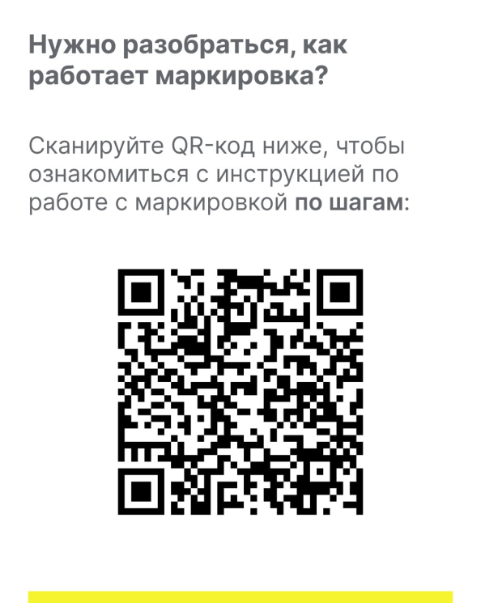

Все видеоуроки по работе с маркировкой собраны в одном месте!

Сканируйте QR-код для перехода:

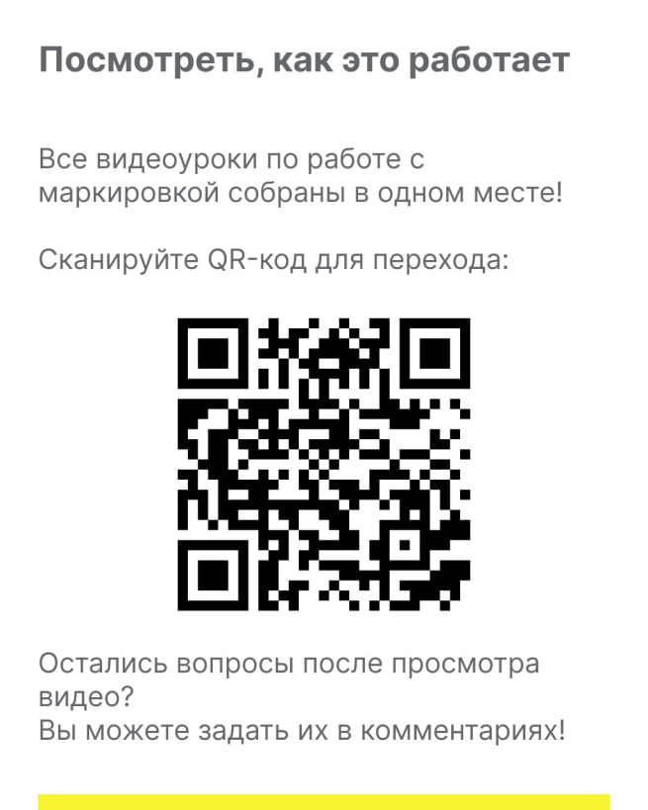

Вопросы, оставшиеся после просмотра видео можно задать   
в комментариях.

Кроме того, проводятся вебинары в формате "открытый микрофон"

Для участия сканируйте QR-код:

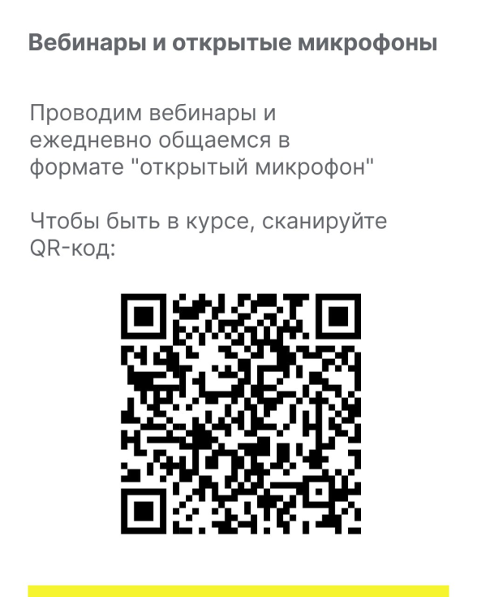

Получить ответ на любой вопрос по маркировке напрямую от партнеров, интеграторов и бизнеса можно в "Честном сообществе" - цифровом пространстве для общения и взаимопомощи между бизнесом   
и интеграторами в режиме онлайн.

Платформа создана оператором маркировки "Честный знак"   
и предназначена для участников оборота товаров, разработчиков   
и поставщиков оборудования.

Найдите ответы по ссылке из QR-кода:

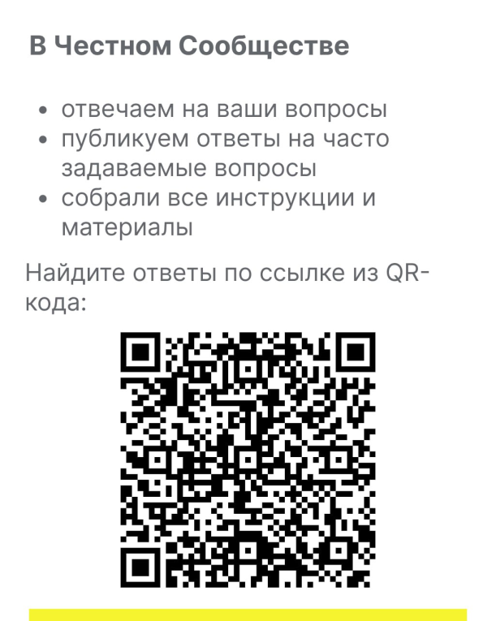

Также доступна бесплатная программа для работы с маркировкой Маркировка. Просто, где можно:

описать товар;

заказать и напечатать код маркировки;

ввести товар в оборот.

Подробнее по ссылке из QR-кода:

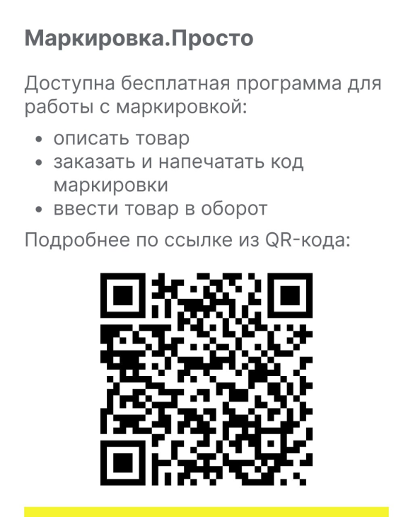

Обязательная маркировка товаров направлена на выведение с рынка контрафактной продукции, повышая конкурентоспособность легального бизнеса.

Для работы с маркировкой компания Центр развития перспективных технологий создает новые удобные инструменты, которые не только оптимизируют процесс работы с маркированным товаром, но и позволяют сократить издержки. **Новое мобильное приложение Честный ЗНАК.Бизнес** - бесплатное решение, за счет которого малые, средние и даже крупные предприятия могут упростить работу с маркированными товарами.

Новая разработка оператора системы маркировки позволяет распознавать коды маркировки, дает возможность быстро принимать   
и отгружать товар, оптимизирует процесс ввода товара в оборот в магазине или на складе, а также позволяет сэкономить на покупке необходимого оборудования.

С 1 сентября 2023 года Федеральным законом от 04.08.2023 г.   
№ 474-ФЗ Роспотребнадзор назначен контролирующим органом в розничном звене в части большинства товарных групп.

Приказом Роспотребнадзора от 02.09.2024 г. № 627 утверждены   
13 новых индикаторов риска. Обновленный перечень индикаторов риска начал свое действие с 13 октября 2024 года. Теперь перечень насчитывает   
47 индикаторов риска, в т.ч. 4 индикатора по товарам легкой промышленности:

1. Наличие в ГИС МТ в течение календарного месяца сведений о реализации в объекте товаров легкой промышленности товаров с указанием кодов маркировки товаров, ранее выведенных из оборота, в объеме более 50% среднего объема реализации товаров легкой промышленности за этот же календарный месяц в одном объекте в Российской Федерации.

2. Наличие в ГИС МТ в течение календарного месяца сведений о реализации в объекте товаров легкой промышленности товаров с указанием кодов маркировки, не содержащихся в ГИС МТ, в объеме более 75% среднего объема реализации товаров легкой промышленности в одном объекте за этот же календарный месяц в Российской Федерации.

3. Наличие на последний день календарного месяца сведений в ГИС МТ об остатках на объекте товаров легкой промышленности товаров со сроком оборота более 24 месяцев с даты ввода в оборот в объеме более 25% от общего объема товаров легкой промышленности, находящихся на хранении на данном объекте.

4. Наличие в ГИС МТ в течение календарного месяца сведений о реализации в объекте товаров легкой промышленности товаров, не введенных в оборот, в объеме более 50% среднего объема реализации товаров легкой промышленности за этот же календарный месяц в одном объекте в Российской Федерации.

Основаниями для проведения контрольных мероприятий являются поступление в Роспотребнадзор из ООО "Оператор-ЦРПТ" информации   
о соответствии объекта контроля параметрам, утвержденным индикаторами риска нарушения обязательных требований, или отклонение объекта контроля от таких параметров.

Индикатор срабатывает по факту представления в систему маркировки данных о продаже товаров при отсутствии запроса на проверку продукции перед ее продажей либо о наличии запроса объектом данных на проверку   
из ГИС МТ и реализации такой продукции в нарушение требований, установленных Постановлением.

В ходе осмотров, проводимых в рамках контрольных (надзорных) мероприятий Роспотребнадзор истребует у хозяйствующего субъекта документы, содержащие в себе сведения об оформлении/обновлении программного обеспечения контрольно-кассовой техники, позволяющего осуществлять обмен сведениями и (или) электронными документами   
с информационной системой мониторинга в соответствии с форматами   
и протоколами информационного обмена, а также акт установки программного обеспечения контрольно-кассовой техники, позволяющего осуществлять обмен сведениями и (или) электронными документами   
с информационной системой мониторинга в соответствии с форматами   
и протоколами информационного обмена. Продавцом производится демонстрация работы "разрешительного режима".

В случае выявления должностными лицами Роспотребнадзора нарушений в ходе контрольного (надзорного) мероприятия (например, программное обеспечение на контрольно-кассовом оборудовании отсутствует, либо программное обеспечение на контрольно-кассовом оборудовании имеется, но продавец не произвел проверку кода маркировки перед реализацией, либо осуществил продажу товара при наличии запрета) возбуждается дело об административном правонарушении по ст.15.12.1 КоАП РФ (непредставление сведений и (или) нарушение порядка и сроков представления сведений, предусмотренных правилами маркировки товаров, подлежащих обязательной маркировке средствами идентификации, либо представление неполных и (или) недостоверных сведений оператору государственной информационной системы мониторинга за оборотом товаров, подлежащих обязательной маркировке средствами идентификации, если представление указанных сведений является обязательным   
в соответствии с законодательством Российской Федерации).   
Для должностных лиц и ИП предусмотрен штраф от 1000 до 10 000 руб.,   
для организаций – от 50 000 до 100 000 руб. Следует обратить внимание,   
что повторность выявления нарушений требований "разрешительного режима" является обстоятельством, отягчающим вину.

Роспотребнадзор в постоянном режиме производится мониторинг   
в ГИС МТ "Честный знак" выявления отклонений в категории "разрешительный режим". Система обеспечивает полную прозрачность проводимых продавцом операций с отклонениями (например, номер чека   
об оплате, дату, время, место проведения операции, а также, наименование реализуемого товара).

К нарушителям применялись профилактические меры в виде объявления предостережений с предложением по принятию мер   
по обеспечению соблюдения обязательных требований.